经历实验促进生成，探究变化多维发展
——以《三角形、梯形的中位线（1）》为例
南模初级中学 曹琰
摘 要：
以《三角形、梯形的中位线（1）》教学设计为例，以数学实验为课时衔接，抓住几何命题中的重要条件，以知识的发生为线索设计教学活动，让学生经历自然的知识生成，渗透数学思想，重视学生核心素养的培养.
关键词：数学实验；教学设计；中位线

在传统初中几何课堂中，教师多侧重在课时内完成基础概念，并通过习题强化训练，但这种方式易导致学生被动接受知识，且过程比较枯燥乏味.让学生在学习几何时更好地进行理解与思考，把学习主动权放回他们手中是一个值得探究的问题.数学实验通过融合实践操作、直观观察与抽象思维，为突破传统几何教学困境提供了可行路径.因此笔者以《三角形、梯形的中位线（1）》一课，阐述教学思考与感悟.

一、课标解读与原教学设计解读
《课标（2022年版）》中，关于三角形中位线的内容要求是“探究并证明三角形的中位线定理”.三角形的中位线是继三角形的高线、角平分线、中线之后的又一特殊线段，是中点问题又一延伸；三角形的中位线定理是对图形的运动及全等三角形、平行四边形的性质和判定等知识的应用和深化，也是学习梯形的中位线知识的基础，为证明线段之间的位置关系和数量关系提供了新的思路.
在沪教版现有教材中设置在八下《四边形》单元的第三节梯形内容中，通过将三角形分割为一个三角形和一个梯形，拼接为平行四边形的方式引入三角形的中位线的定义并证明出定理，经历三角形中位线性质的探索过程，体会转化的思想方法；但是这样的设置方式对于本学期一直围绕学习四边形性质的学生来说未形成很好的链接，中位线定理作为独立个体存在，知识的发生与发展略显碎片化.
基于以上思考，笔者以简单的数学实验为衔接，抓住“中点”这一重要特质，自然从梯形过渡至三角形，引出三角形中位线定义，以知识的发生为线索重新设计教学活动.

二、学情分析
三角形的中位线定理是证明线段平行关系和倍半关系的重要依据，直接关系到学生对几何计算、几何论证等内容的进一步学习.在知识储备上,学生学习了全等三角形和平行四边形的性质及判定定理等知识来解决问题；在能力上,已经具备了一定的分析推理能力和自学探究能力，有一定的数学几何直观素养，能通过观察、验证和归纳等活动得到数学猜想.
有待提高之处是学生的能力发展正处于从形象思维向抽象思维的过渡阶段，分析问题和解决问题的能力尚且不足，在平行四边形的性质和判定定理的探究中，通常将四边形问题转化为三角形问题进行研究，但证明三角形中位线定理是将三角形问题转化为平行四边形问题进行研究，学生此前未曾接触，独立证明三角形中位线定理较为困难，如何添加辅助线，构建未知与已知的桥梁也是学生认知的难点.

三、课堂教学片段与说明
（一）预复习同步进行，关注概念自然生成
数学知识的生成应该是自然的，课堂教学需强化知识生成的动态过程.但是在现实生活不太常见到中位线的应用，亦或是在之前的单元课时中并未特意强调图形中的中点及其作用.因此在三角形中位线概念教学中，应注重概念的本原性理解，构建“旧知锚点—认知冲突—新知生长" 的知识迁移路径，基于学生已有的梯形、三角形中线等认知基础，引出中位线概念，建立数学知识与现实情境的联结.这既符合学生的认知规律，又能实现教学预复习的有机统一.
由此笔者设计了以下的教学环节：
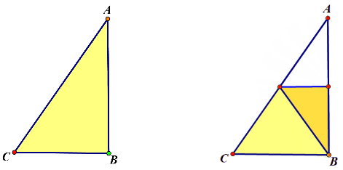
活动1：如图1，将手中的直角三角形纸片折成梯形，并使点A落在边BC上.，并展开纸片.
图1
问题1：展示成果，并运用梯形的定义说明所折图形是梯形.
图2 | 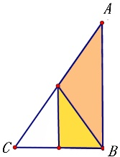  图3 | 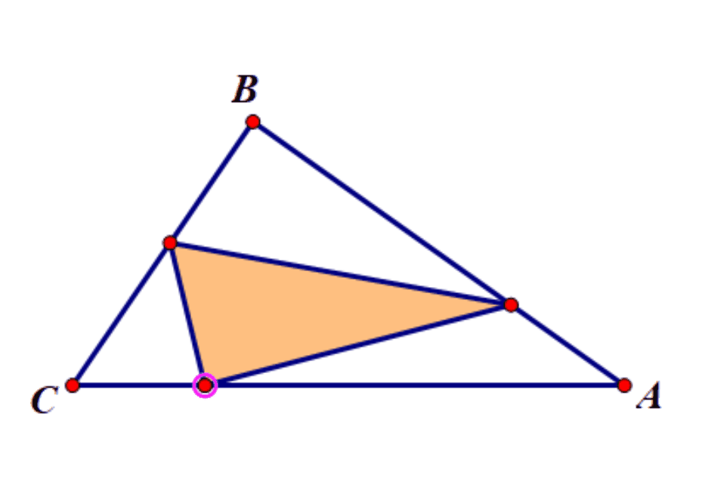  图4
教学活动中学生生成以上三种折法，图2、图3是将任一斜边端点与直角顶点重合即可得到梯形，图4可以生成梯形，但是直角顶点的落点位置无法确定，教师结合几何画板配合学生演示说明.
问题2：如图2、3，此时折痕的两个端点处于所在边的什么位置？
中位线定义：联结三角形两边中点的线段叫做三角形的中位线．
问题3：一个三角形有几条中位线？
问题4：三角形中位线与中线的区别
设计意图：通过折叠直角三角形纸片使其变为梯形，观察折痕的特征，发现折痕端点特殊的位置关系，引导学生主动发现联结三角形两边中点的线段是一条特殊的线段，从而较自然地引出三角形的中位线，从图形中抽象概括得出中位线的定义.这样既复习梯形的内容，又直击主题，将预复习置于活动中，自然引出中位线概念，同时也极大地调动全体学生参与课堂探究和学习的兴趣.

（二）经历实验情境，多维探究论证
数学实验着重于借助实践操作与实验观察的方式，促进学生主动探索并发现数学规律.这种教学方法可有效实现抽象数学知识向具象化实践活动的转化，帮助学生通过自身感受深化对几何知识的认知与理解，进而同步提升几何直观能力与空间想象能力.
基于已有的操作经验及认知基础再次进行实验操作，使学生通过折纸活动直观发现三角形的中位线与三角形第三边的位置与数量关系，通过转化与化归，将在“直角三角形”中的发现推广到“一般三角形”，从特殊到一般.
活动2：运用上述方法，折出直角三角形的两条中位线.
问题5：如图5，说明中位线DE与边BC的关系.
问题6：如图6，联结EF，猜想中位线EF与边AC的关系.
问题7：如图7，在任意三角形中，中位线EF与第三边AC存在刚才所猜测
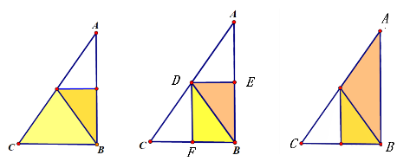
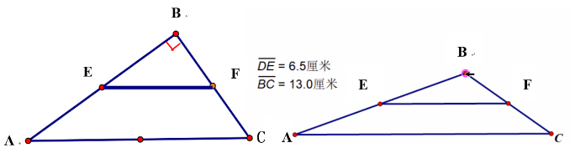
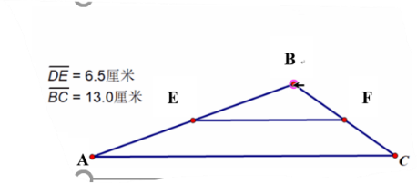
的关系吗？(运用几何画板演示)
图5
图6
图7
猜测：三角形的中位线平行于第三边，且等于第三边的一半.
设计意图：通过“折梯形”的活动，可直接得到直角三角形的中位线与第三边的位置关系；两次翻折将直角三角形纸片折成矩形，发现两者之间的数量关系；进一步把直角三角形背景转变为一般三角形，猜测一般三角形的中位线性质，从特殊到一般，逐渐从数学实验的操作层面上升到数学思维层面.

（三）分层练习设计，有效拓展应用
《课标(2022年版)》明确把应用意识、创新意识作为义务教育阶段学生数学学科核心素养的主要表现.两种意识伴随着思考应运而生，推动深入思考，最终解决问题.知识的价值在于应用，同时在应用过程中能从不同角度发散思维，全方位审视问题，实现一题多解或是一题多问做到举一反三，融会贯通.
在中位线性质教学中分别设计了以下两个例题及其变式，并回归最初的数学实验，留下思考问题：
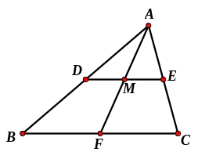
例1：如图11，在△ABC中，DE为△ABC的中位线，AF为△ABC的中线，AF与DE相交于点M.请寻找出图中相等的线段.
图11
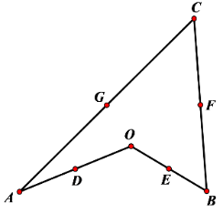
图12
例2：如图12，点D、E、F、G分别是边OA、OB、 BC、AC的中点.联结GF、FE、ED、DG.求证:四边形DEFG是平行四边形.

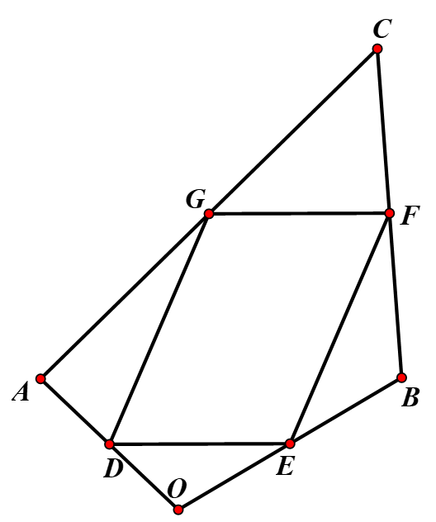
变式：把顺次连接任意一个四边形各边中点所得的四边形叫做中点四边形.
图13
(1) 任意平行四边形的中点四边形、任意矩形的中点四边形、任意菱形的中点四边形、任意正方形的中点四边形分别是什么图形.
(2) 什么样的图形的中点四边形是矩形、菱形、正方形.
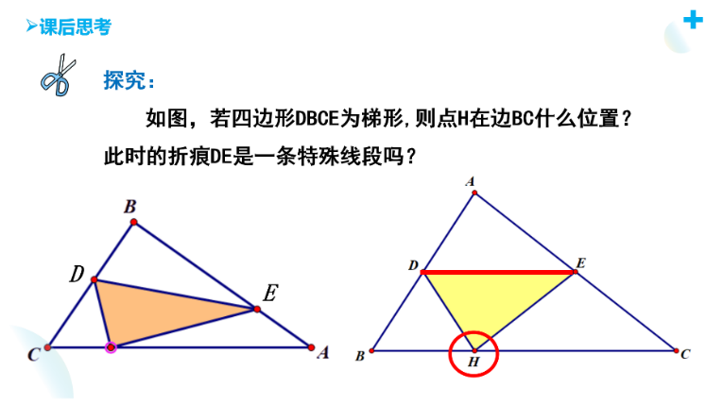
图14
课后思考：
如图14，若四边形DBCE为梯形,则点H在边BC什么位置?此时的折痕DE是一条特殊线段吗?
设计意图：
运用新知解决问题，通过有层次的问题强化对三角形中位线定理的掌握．第一题采用开放题的形式，从“中点”个数出发，分别梳理与中点有关的概念——中点、中线、中位线及对称中心，进行概念的辨析；第二题从三角形背景转化为四边形背景，抓住多个中点的特征，添加辅助线应用定理，检验学生的对定理的理解及掌握情况，并强调定理使用前提“在三角形中”；对例题进行变式，向中点四边形引申，通过改变四边形顶点的位置关系，感悟构造图形解决问题的思想方法，学会构造三角形中位线解决问题，考察学生对三角形中位线定理和平行四边形知识的灵活运用.

- 教学反思
1.精心预设实验，促使知识自然生成
数学实验让学生在动手操作几何图形的过程当中探究相应的数学知识点，使得原本在纸张上的几何图形一下子“活”过来，更有利于把抽象几何转变为具象几何，同时也令课堂多了趣味性，从中激发学生学习的积极性.
本节课在定义构建中，通过创设目标明确、题干精练的实验操作——“将三角形纸片翻折成梯形”，有效地预习与复习活动结合在一起，引领学生动手实验，自然建构概念.在教学过程中引导学生动手操作、观察思考、猜想假设、合作交流、综合归纳、迁移应用，从而让学生体验知识的形成过程，有效促进概念的建构.

2. 有效开展实验，注重数学思想渗透
授人以鱼不如授人以渔，从核心知识处入手开展有效实验，将隐藏在教学内容背后的思想揭示出来，发展学生核心素养.作为重要数学思想中的一种，转化思想能够有效提高课堂教学的效率与质量，帮助学生对所学知识进行科学梳理，充分了解新旧知识之间存在的关联性.
本节课中以三角形转变为四边形作为背景，从三角形中翻折得到四边形，在从特殊四边形的性质得到三角形中特殊线段的性质，切入通过数学实验将直观的事物转化为抽象图形；对于中位线定理的证明从实验几何转化为论证几何，从特殊三角形转化至一般三角形.转化思想贯穿始终，在教学过程中逐步使学生会用数学的眼光观察现实世界、用数学的思维思考现实世界、用数学的语言表达现实世界.

3.强化应用经验，提供思维广度拓展
数学实验可实现学生已有知识与经验的有机整合，促进其创造性学习能力的发展，有利于再创造学习行为的发生，帮助深度消化并运用新知的机会，学生主体性有了更加充分的发挥空间，所以也要为学生搭设更开放的平台应用.
本课设置的第一道例题是教材课后练习的一道变式，从原本证明命题“三角形的中位线和中线互相平分”改为同样背景下寻找图形中的相等线段，令封闭变为开放，加强中点问题的理解；第二题是课本练习的变式，隐藏去图形中原本有的中位线直接证明命题，使学生可以通过添加不同的辅助线多角度应用中位线定理； 最后对课堂中生成的问题作为升华思考，虽高于教材，但最终还是回归教材.循序渐进，聚焦概念，渗透思想，拓宽思维，从而培养学生数学应用意识，提高学生知识迁移、综合运用、自主分析问题和解决问题的能力．

